Данная программа позволяет использовать заранее сгенерированные символы для их написания с помощью манипулятора.

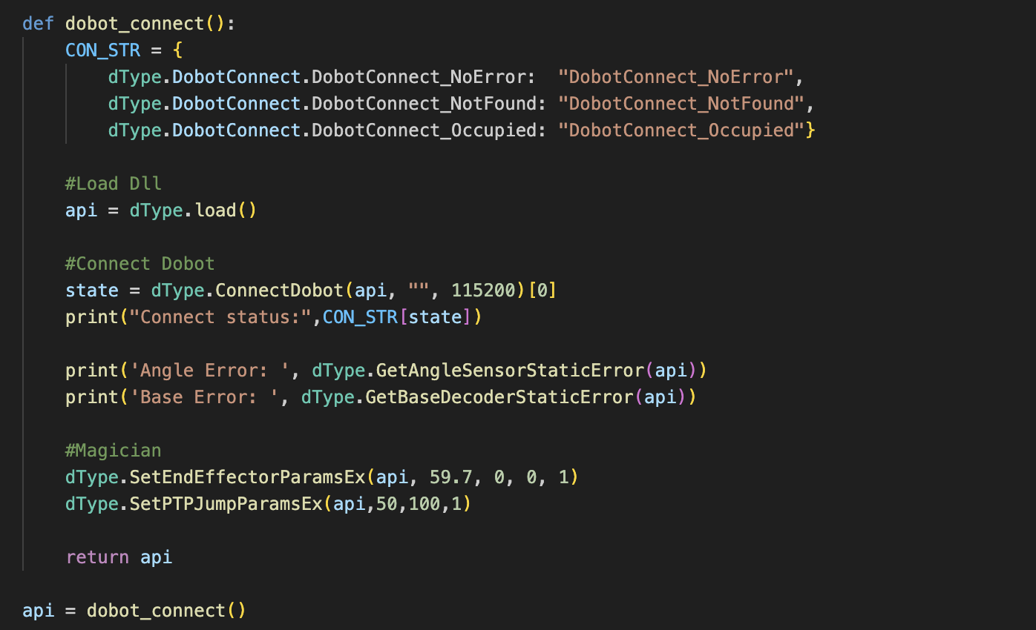

Здесь происходит стандартное подключение к Dobot Magician в обход стандартного ПО.

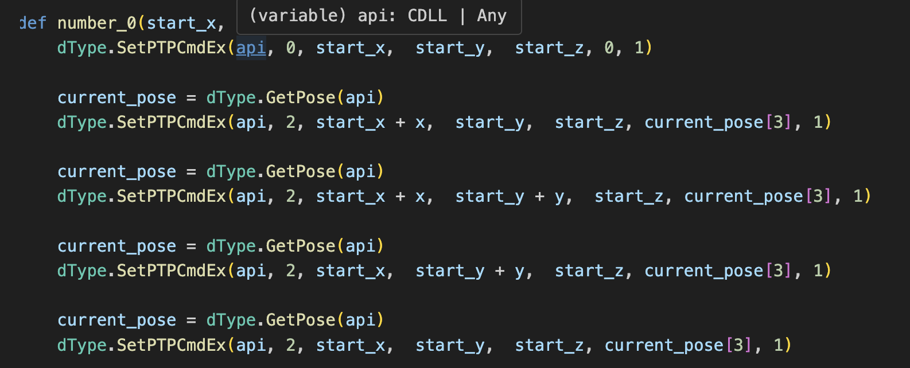

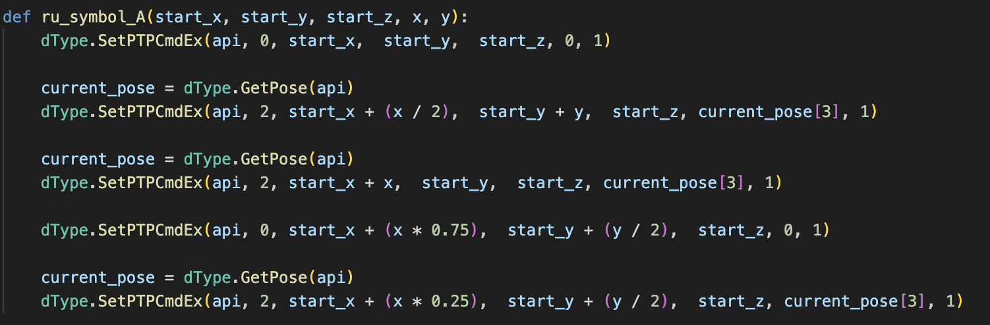

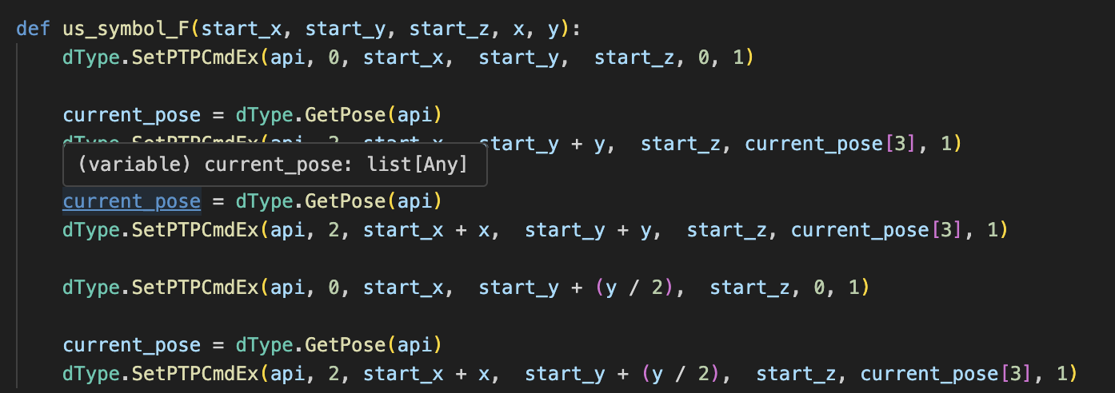

Выше мы видим несколько примеров символов. Все символы состоят из линий которые размещены в ограниченной сетке. Команды которые мы используем позволяют нам перемещать манипулятор либо по дуге, либо по прямой линии, это позволяет нам рисовать символы в том виде в котором нам нужно, не придумывая способ сделать это все одной линией.

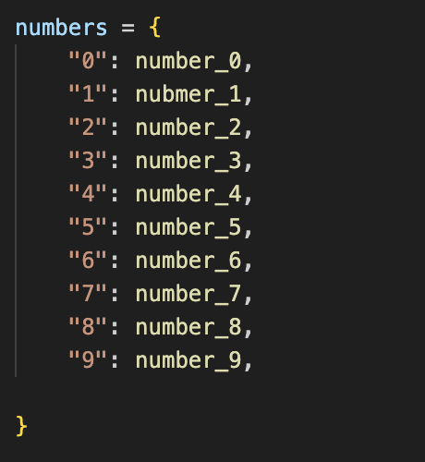

Данный массив представляет собой набор пар ключ : значение, в котором ключ это символ который мы хотим написать, а значение это функция с командами для написания символа с помощью манипулятора. Функции были прописаны заранее и теперь мы можем их спокойно использовать в нашей программе.



Написание символа происходит с помощью вызова определённого символа из нужного массива, массивы разбиты на разные языки и цифровые знаки. Также при вызове возможно указать стартовую точку для отрисовки символа, за стартовую координату отвечают первые 3 переменные, соответственно x,y,z. Оставшиеся два параметра отвечают за размер символа по x и y.